**„Eine passende Schnittform auswählen“**

**Ausgangssituation**

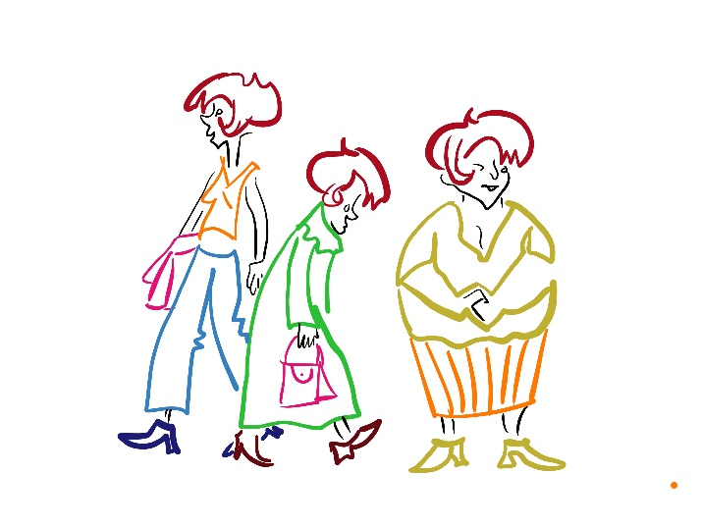Die Zeiten sind vorüber, in denen jeder Kundin die aktuelle Modefrisur „verpasst“ wurde.

Kunden jeden Alters äußern den Wunsch, ihren Haarschnitt verändern zu wollen.

Dies kann unterschiedliche Gründe haben, oft erscheint ihnen ihr bisheriger Haarschnitt beispielsweise zu „eintönig“, unpraktisch oder nicht typgerecht. Viele Kundinnen und Kunden sind sich jedoch unsicher, welcher Haarschnitt der passende ist.

In dieser Situation sind Sie als Expertin oder als Experte gefragt!

Durch die kompetente Durchführung eines Haarschnitts unter Berücksichtigung der Kundengegebenheiten und des Kundenwunsches können Sie den Wunsch Ihrer Kundin oder Ihres Kunden erfüllen. Um dies leisten zu können, benötigen Sie unter anderem das Fachwissen der vier Basishaarschnitte.

**Ziel** ist es, dass Sie…

* die **vier** **Basisschnitte** mit Hilfe von **Fachbegriffen** charakterisieren können (Merkmale der Haarschnitte).
* die **Durchführung** **der Basishaarschnitte** erklären können.
* den **Kundenwunsch** und die **Kundengegebenheiten** berücksichtigen.

**Handlungsprodukt** ist…

* ein **Informationsheft** zu den **vier Basisschnitten**.

**Viel Spaß!**